Министерство науки и высшего образования Российской Федерации Федеральное государственное бюджетное образовательное учреждение высшего образования «Тульский государственный университет»

КАФЕДРА ИНФОРМАЦИОННОЙ БЕЗОПАСНОСТИ

**УСТАНОВКА ОПЕРАЦИОННОЙ СИСТЕМЫ LINUX**

**В КОНТЕЙНЕР ВИРТУАЛЬНОЙ МАШИНЫ VIRTUALBOX**

отчет о   
лабораторной работе №1

по дисциплине

*ОПЕРАЦИОННЫЕ СИСТЕМЫ И ИХ БЕЗОПАСНОСТЬ*

***ВАРИАНТ 13***

|  |  |  |
| --- | --- | --- |
| Выполнила: | ст. гр. 230711 | Павлова В.С. |
| Проверил: | доц. каф. ИБ | Антонов Д.М. |

Тула, 2023 г.

# **ЦЕЛЬ РАБОТЫ**

**Цель:** ознакомиться с операционной системой Linux и программой виртуализации VirtualBox.

# **ЗАДАНИЕ НА РАБОТУ**

Создать новую ВМ на базе согласованного с преподавателем дистрибутива системы Linux.

Предлагаемые варианты дистрибутивов: Ubuntu 32/64, Fedora 32/64, Debian 9/64, CentOS 64, openSUSE 64, ALT Linux 64, Runtu 32/64, ROSA Fresh R10, Linux Mint, LMDE.

# **ХОД РАБОТЫ**

1. Процесс установки Debian 12 представлен на рисунках 1-3.

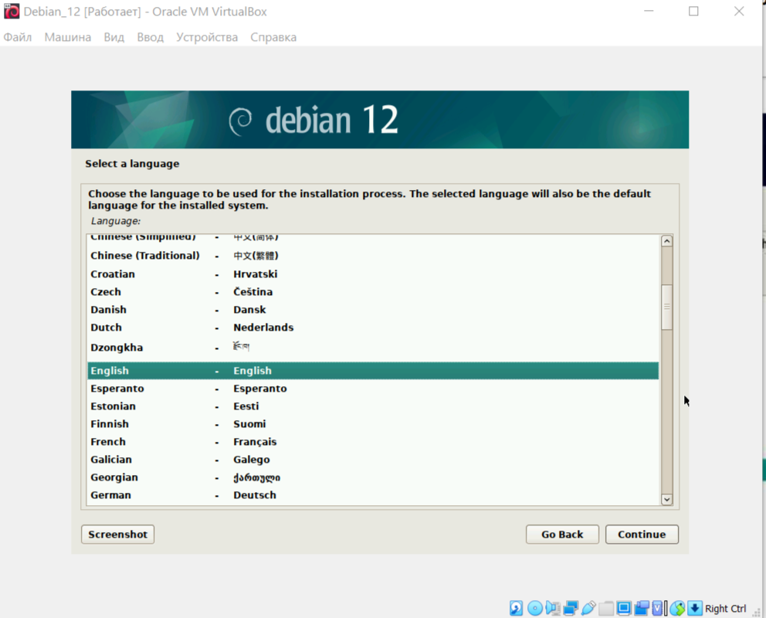

Рисунок 1 – Начало установки и выбор языка

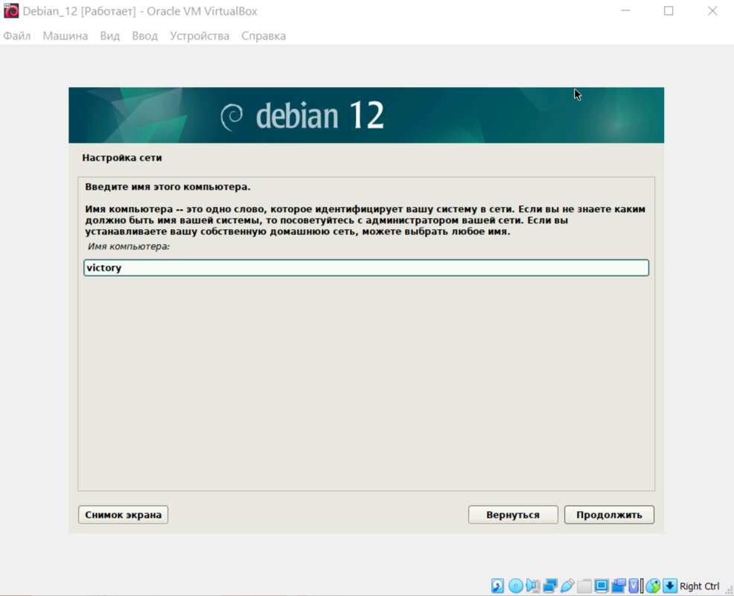

Рисунок 2 – Настройка сети при установке

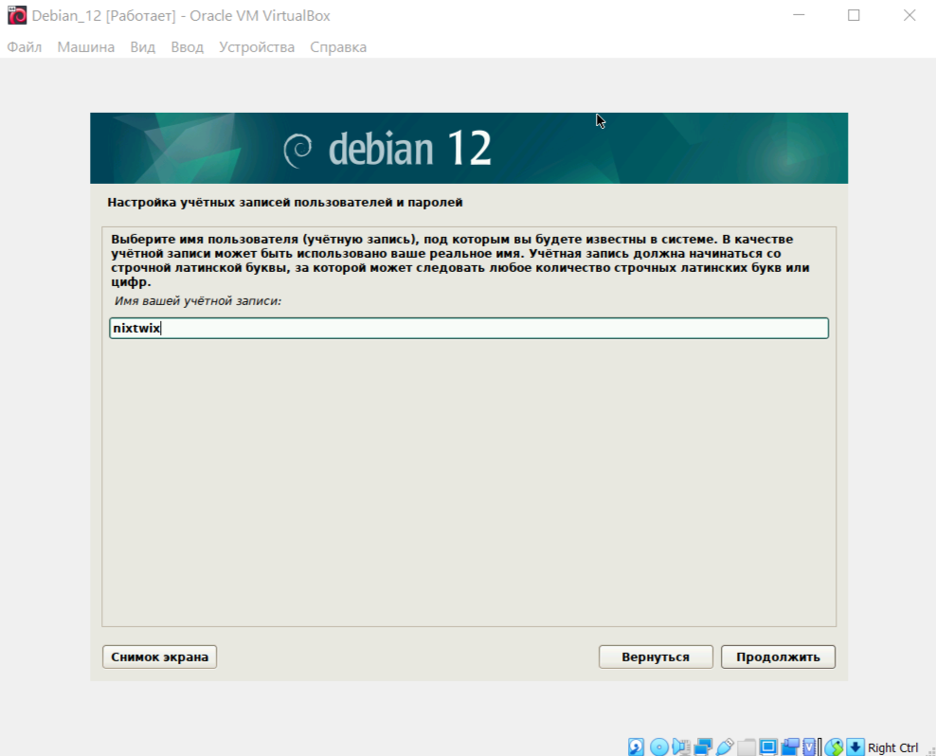

Рисунок 3 – Настройка учётных записей пользователей и паролей

1. После завершения процесса настройки и установки система перезагружается и предлагает войти под учётной записью созданного пользователя (рисунок 4).

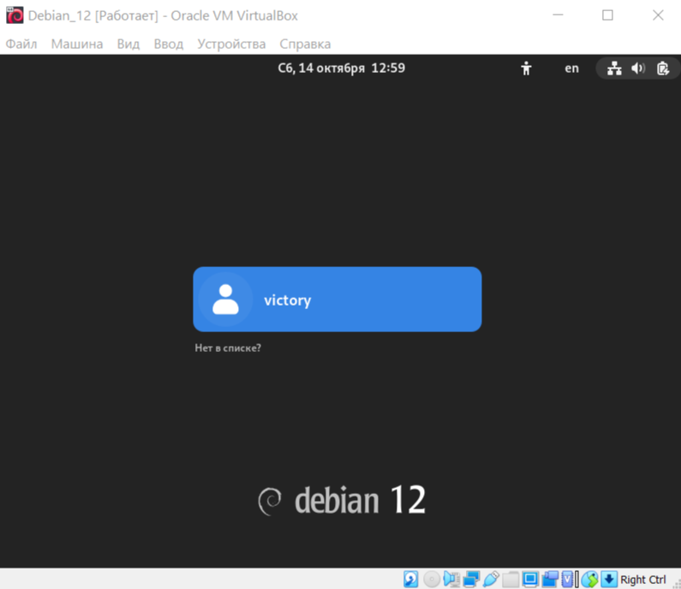

Рисунок 4 – Вход в систему после установки

1. После успешного входа в систему, ОС Linux полностью загружена и готова к работе. Как показано на рисунке 5, предлагается осуществить первичную настройку.

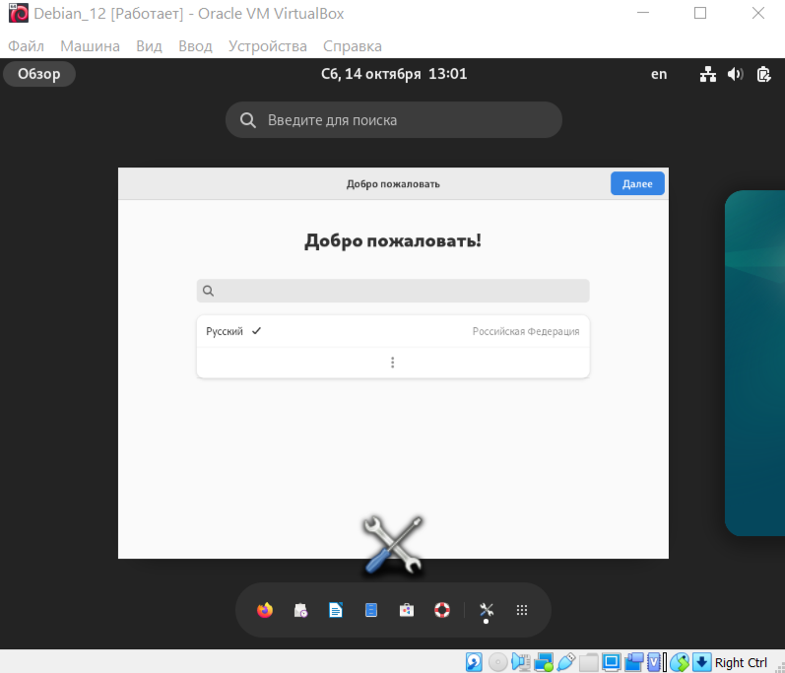

Рисунок 5 – Готовая к работе система

1. Для удобства дальнейшей работы создадим снимок текущего состояния машины (рисунок 6), после чего установку можно считать завершённой.

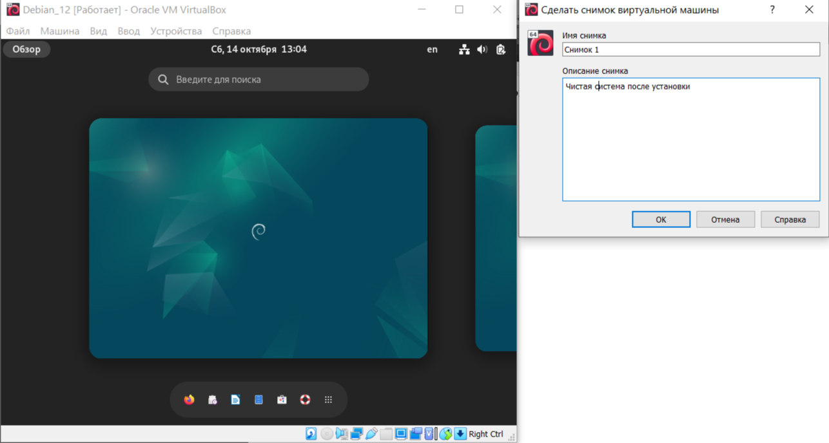

Рисунок 6 – Создание снимка состояния виртуальной машины

# **ВЫВОД**

В ходе выполнения данной лабораторной работы я ознакомилась с операционной системой Linux и осуществила её установку с помощью программы виртуализации VirtualBox.